Воспоминания о войне (1941-1945гг).
Чамов Василий Иванович
05.08.1914г.р.
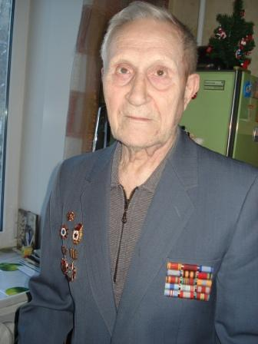

Я прошел всю войну.
В: А на кого Вы учились?
О: Это длинная история. Время-то какое было. Как раз началась Советская власть, я и пошел в школу в Смоленской области.
В: А Вас сразу после школы призвали?
О: Только я вернулся из армии, сразу началась война, и меня призвали.
В: На каком фронте Вы воевали?
О: На западном. Белорусском.
В: А звание у Вас какое?
О: Дослужился до старшего лейтенанта. А в армии был старшиной, это больше по хозяйственной части.
В: В каких операциях Вы участвовали?
О: Курская дуга.
У нас в г. Горьком была школа радистов. Девушек готовили, очень хорошо работали, водили наши самолеты, на Берлин.
В: А победу где Вы встретили?
О: В Берлине.

Кутепов Владимир Гаврилович
22.08.1925г.р.
В: В каком Вы 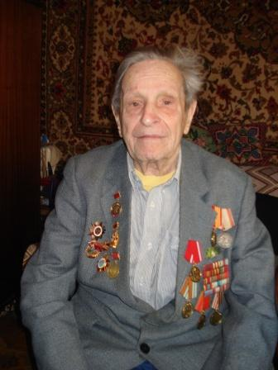сейчас звании?
О: Старший сержант. Хотя я служил до 50 г. Меня не хотели отпускать, т.к. я обучал молодежь. Сам я не хотел быть офицером. Мне предлагали несколько раз, я не демобилизовался.
В: А почему не хотели?
О: Я хотел работать. Не хотел быть военным, не хотел разъезжать кругом. В последний раз, когда уже мы демобилизовались, мы поехали на Дальний Восток, но наш корпус остановили в Молдавии, где мы простояли, наверное, месяц.
Потом нас отправили сразу на юг, в город Тбилиси.

Затем нас отправили сразу в Иран, в Иране мы пробыли 8 месяцев. И нас потом вывели, потом опять поехали мимо Армении… и опять в Тбилиси, там я был до 50 г.
В: А сколько наград у Вас, и какие они? По Вашим фотографиям видно, что у Вас их много…
О: За отвагу, орден Ленина и Красного знамени. Но их я получил уже на предприятии, где работал. Орден Отечественной войны, за Победу, за взятие Будапешта, Вены. Теперь нам каждые 5 лет дают медали…
В: А кем Вы работали?
О: Я по профессии фрезеровщик. Работал до войны, еще мальчишкой, после того как окончил училище.
В: А победу где встретили?
О: В Австрии, в Вене.
В: Значит, войну вы закончили в звании старшего сержанта? И по сей день вы в этом же звании?
О: Да, сначала был просто сержантом, потом получил звание старшего сержанта. До 50 года я обучал молодежь, а потом опять же пошел на завод по профессии.
В: А начало войны помните?
О: Тогда наш завод уехал. Когда в октябре немец подходил к Москве, нам дали команду, мы тогда работали в ночь, снять все станки и готовиться к эвакуации. Мы очень аккуратно собрали все оборудование. И нас направили в Куйбышев, но я не поехал. Ко мне подошел начальник цеха и спросил, поеду я с ними или нет.

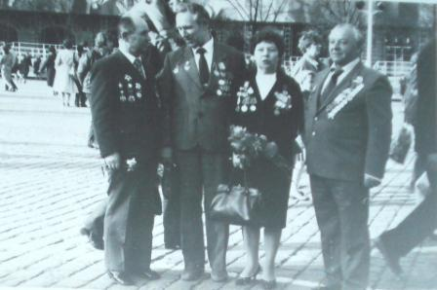

А мне тогда шел 17 год, я ответил, что мне нужно посоветоваться с мамой. Сначала она меня не пустила, но потом, в итоге на фронт я все-таки попал.

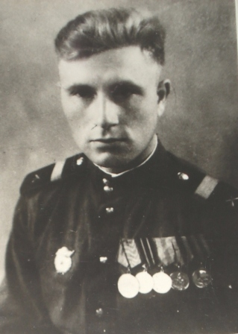

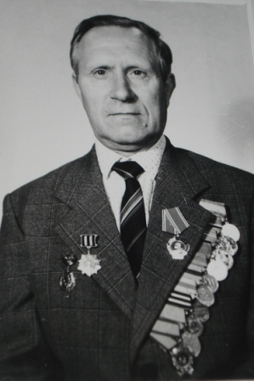

Фотохроника.

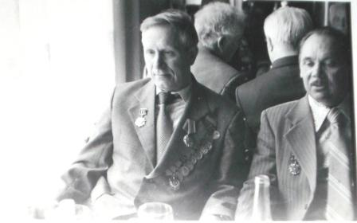

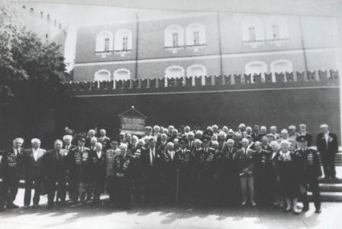

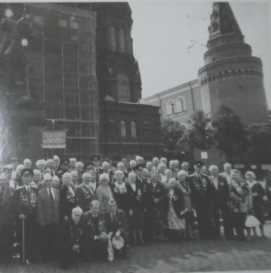

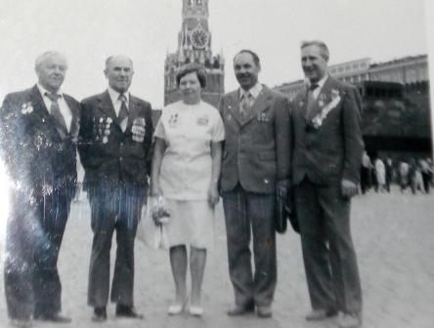

Авторы статьи: Клычев С., Капуста А.

